Documentación Técnica
Frontend del Sistema SICAP
Sistema Integral de Control de Agua Potable

Arquitectura · Módulos · Sistema de Diseño · Reglas de Negocio
Stack: React 19 · TypeScript 5.9 · Vite 7

Contenido

En Word, actualice la tabla (clic derecho → Actualizar campos) para regenerar la numeración de páginas.

1. Resumen ejecutivo
El frontend de SICAP es una aplicación de página única (SPA) construida con React 19.2, TypeScript 5.9 y Vite 7, que gestiona el ciclo completo de cobro de agua potable: padrón de cuentahabientes, pagos, cargos y deudas, descuentos, estados de cuenta, tesorería, cortes de caja, cierre anual y reportería.
La aplicación se estructura en tres capas: una capa de servicios (src/services/*.service.ts) que encapsula el acceso HTTP mediante una instancia central de Axios; una capa de componentes reutilizables (tablas, formularios, tickets y tarjetas); y una capa de páginas organizadas por dominio. La navegación se resuelve con el enrutador de datos de React Router 7 y el acceso se protege mediante autenticación basada en JWT.

2. Arquitectura y stack tecnológico

2.1 Stack principal
Capa | Tecnología | Notas
Build / Dev server | Vite 7 | Scripts: dev, build (tsc -b && vite build), preview
Librería UI | React 19.2 | Con babel-plugin-react-compiler (React Compiler)
Lenguaje | TypeScript 5.9 | strict, moduleResolution bundler, verbatimModuleSyntax
Enrutamiento | react-router-dom 7 | createBrowserRouter (enrutador de datos)
Cliente HTTP | Axios 1.12 | Instancia central con interceptores
Generación PDF | @react-pdf/renderer 4, jspdf 4, jspdf-autotable 5 | Estados de cuenta, tickets, cortes y reportes
UI / UX | lucide-react, react-icons, sweetalert2, recharts 3, react-date-range | Iconografía, alertas, gráficas y rangos de fecha
Estilos | CSS global | Sin Tailwind ni CSS-in-JS

2.2 Configuración de TypeScript
El proyecto emplea referencias de proyecto (tsconfig.app.json y tsconfig.node.json), con una configuración estricta orientada a bundler:
- target/lib: ES2022, DOM, DOM.Iterable.
- moduleResolution: bundler con allowImportingTsExtensions y verbatimModuleSyntax (imports de tipo explícitos con import type).
- Reglas de compilador: strict, noUnusedLocals, noUnusedParameters, noFallthroughCasesInSwitch, erasableSyntaxOnly.

2.3 Cliente HTTP central (api_axios.ts)
Todo el tráfico de red se canaliza a través de una única instancia de Axios (src/api_axios.ts) con baseURL = import.meta.env.VITE_API_URL y un timeout de 30 s. Define dos interceptores:
- Request: añade el encabezado Authorization: Bearer <token> a partir del token almacenado en localStorage('access').
- Response — reintentos: ante 429 o 503 reintenta hasta 4 veces con retroceso exponencial (1 s, 2 s, 4 s, 8 s) más jitter, respetando la cabecera Retry-After.
- Response — sesión: ante 401 limpia access y usuario de localStorage y redirige a /login.

2.4 Composición de providers y arranque
El punto de entrada (main.tsx) compone la aplicación en el orden StrictMode → ThemeProvider → AuthProvider → RouterProvider, de modo que tema y sesión están disponibles en todo el árbol antes de renderizar cualquier ruta.

2.5 Enrutamiento y rutas disponibles
Las rutas se declaran en src/routes/rutas.tsx. Las rutas / y /Login son públicas; el resto se envuelve en <ProtectedRoute> (verifica isAuthenticated) y en <RootLayout>, que monta el Navbar y un <Outlet/>. La ruta comodín * redirige a /Login. La visibilidad de cada opción depende del rol (usuario.role): el Panel de Administración se ofrece a admin, supervisor, tesorero_sr y tesorero_jr.
Rutas disponibles y su módulo:
Ruta | Vista | Módulo
/ , /Login | Login | Autenticación y seguridad
/Home | Home | Inicio
/Main_Card | Main_Card | Navegación — Panel principal
/Admin_Cards | Admin_Cards | Navegación — Panel de administración
/Tabla | ContractTable | Consulta de pagos
/Pago | FormularioPago | Pagos
/Rcuentahabiente | CuentahabientesPage | Cuentahabientes (padrón)
/estadocuenta | EstadoCuentaPage | Estado de cuenta
/cargos | CargosManager | Cargos y deudas
/tcargos | CargosPage | Cargos — tipos de cargo
/Descuento | DescuentosPage | Descuentos
/servicios | ServiciosPage | Catálogos administrativos
/Radmin | RegisterAdmin | Catálogos administrativos
/Rcobradores | CobradoresPage | Catálogos administrativos
/grupos | Grupos | Catálogos administrativos
/calles | CallesPage | Catálogos administrativos
/cierreanual | CierreAnual | Cierre anual
/tesoreria | Tesoreria_Cards | Tesorería — navegación
/egresos , /tabla_egresos , /main_egresos | Egresos / Histórico / Dashboard | Tesorería
/corte-caja | CorteCaja | Cortes de caja
/corte-junior , /corte-senior , /Corte-cards | CorteJunior / CorteSenior / Corte_Cards | Cortes de caja
/Menu_reporte | Menu_reporte | Reportería — navegación
/reportes , /reporteCalle , /reporteCargos , /reportePadron | Reporte / ReporteCalles / ReporteCargos / Padrón | Reportería

2.6 Inventario de endpoints de API
Cada dominio dispone de su servicio en src/services/. Las rutas se expresan relativas a VITE_API_URL. Un subconjunto de endpoints incorpora el prefijo /api/ (corte de caja y vistas de reportes) mientras el resto se consume sin dicho prefijo.
Dominio | Endpoint(s) | Servicio
Autenticación / registro | /auth/login/, /auth/… | auth.service, Radmin.service, Rcobradores.service
Cuentahabientes | /cuentahabientes/, /r-cuentahabientes/ | Rcuentahabientes.service, cuentahabientestabla.service
Pagos | /pago/ | pago.service
Cargos | /cargos/, /pagar-cargo/, /tipos-cargo/ | cargos.service, tcargos.service
Descuentos | /descuentos/ | descuento.service
Estado de cuenta | /estado-cuenta/, /estado-cuenta-resumen/, /vista-cargos/ | Estado_cuenta.service, estado_cuenta_resumen, estado_cuenta_cargos
Servicios / Grupos / Calles | /servicios/, /equipos/, /calles/ | servicios.service, grupos.service, calle.service
Tesorería | /ingresos/, /egresos/ | ingresos.service, egresos.service
Corte de caja | /api/corte/generar/ | CorteCaja/Jr/Sr.service
Reportes / vistas | /api/vista-pagos/, /api/vista-historial/, /api/vista-deudores/, /reporte-padron-general/, /reporte-cargos/ | views.service, deudores.service, reporte_*

3. Distribución de carpetas
La estructura bajo src/ separa responsabilidades por tipo y por dominio:
Directorio | Propósito
api_axios.ts | Cliente Axios único: baseURL, interceptores de autenticación y reintentos, manejo de 401.
main.tsx | Arranque de React y composición de providers (Theme, Auth, Router).
routes/ | rutas.tsx (createBrowserRouter) y ProtectedRoute.tsx (guard de autenticación).
services/ | Capa de acceso a API por dominio (*.service.ts), contextos (auth, theme), utilidades (paginacion.ts → fetchAllPages) y vistas de solo lectura (estado_cuenta_*, views.service, reporte_*).
components/ | Reutilizables: tablas (registros_general y registro_* por entidad), forms (formulario reutilizable, pago, servicios, descuentos, tickets), cards, navbar, layout, botones, pdf / pdfCortes, searchselect.
pages/ | Vistas por módulo: Login, Home (paneles por rol), Principal_Form_Table, cargos, Estado_Cuenta, tesoreria, CorteCaja/Junior/Senior, reportes, cierre_anual y catálogos (Radmin, Rcobradores, calles, grupos).
styles/ | styles.css: hoja global con el sistema visual.
assets/ | Recursos estáticos: logotipo e íconos.

4. Módulos funcionales
El sistema se organiza en los siguientes módulos funcionales, con sus vistas y servicios asociados:
Módulo | Componentes / Vistas | Servicios
Autenticación y seguridad | Login, RootLayout, ProtectedRoute | authcontext, auth.context, auth.service, api_axios
Navegación por rol | Main_Cards, Admin_Cards, Tesorero_Cards, Corte_cards, Menu_reporte, Navbar, WaterServiceCard | auth.context (role)
Cuentahabientes (padrón) | cuentahabientespage, registro_cuentahabientes, form | Rcuentahabientes.service, cuentahabientestabla.service
Pagos | form_pago, ticket, ticket_pdf | pago.service, descuento.service
Cargos y deudas | cargos.tsx, tcargos, TicketCargo | cargos.service, tcargos.service
Descuentos | form_descuentos, descuentospage | descuento.service
Estado de cuenta | estado_cuenta.tsx, EstadoCuentaPDF | Estado_cuenta.service, estado_cuenta_resumen, estado_cuenta_cargos
Catálogos administrativos | Radmin, Rcobradores, servicios, grupos, calles | Radmin.service, Rcobradores.service, servicios.service, grupos.service, calle.service
Tesorería | formulario_egresos, tabla_egresos, tabla_ingresos, main_egresos | egresos.service, ingresos.service
Cortes de caja | CorteCaja, CorteJunior, CorteSenior, CortePDF | CorteCaja.service, CorteJr.service, CorteSr.service
Cierre anual | cierreanual | cierreanual.service
Reportería | menu_reporte, reportes, reportepage_calles, padron, cargos, PDFs | reporte_cobradores, reporte_padron, reporte.cargos, deudores.service
Consulta de pagos | tabla (ContractTable), registros_general | views.service, paginacion

5. Sistema de diseño
El diseño reside en CSS global (src/styles/styles.css, src/index.css). La interfaz presenta un tema oscuro con acentos en azul.

5.1 Tipografía
- Familia principal: "Poppins", Arial, sans-serif — aplicada al cuerpo, formularios, tablas, tarjetas y a los cuadros de diálogo de SweetAlert.
- Excepción monoespaciada: "Courier New" — reservada a los importes de los tickets (.ticket-amount-value).

Escala tipográfica
Elemento | Tamaño / Peso | Notas
Títulos de sección / tarjeta | 1.75 – 2 rem / 700 | Color de acento
Importe de ticket | 42 px / 700 | Courier New, monoespaciada
Etiquetas de formulario | 0.875 rem / 500 | —
Campos (inputs / selects) | 0.95 rem | —
Encabezados de tabla | 0.85 rem / 600 | mayúsculas, letter-spacing 0.5px
Badges de estado | 0.8 rem / 600 | borde redondeado (pill)

5.2 Paleta de colores
Colores definidos en las hojas de estilo de la aplicación:
Hex | Nombre | Uso
#58B2EE | Primario / acento | Botones, títulos, bordes de foco, divisores
#2F91D5 | Primario (hover) | Estado hover de botones primarios
#2F3B7E | Azul marino | Bordes de modales, acentos, líneas divisorias
#1A1D23 | Fondo de tarjeta | Tarjetas, tablas, contenedores principales
#2B2E35 | Fondo de campo | Inputs, encabezados de tabla, menús desplegables
#242424 | Fondo general | Fondo global de la interfaz
#22C55E | Éxito | Estados completados, saldos en cero
#FBBF24 | Advertencia | Estados de atención
#EF4444 | Error / peligro | Botón eliminar, saldos pendientes, errores
#3B82F6 | Información | Botón editar, banners de edición

5.3 Tema de la interfaz
La plataforma utiliza un tema oscuro (negro) único. El texto se presenta en rgba(255,255,255,.87) sobre fondos oscuros (#242424, #1A1D23), con el color de acento #58B2EE para elementos interactivos.

5.4 Componentes visuales reutilizables
- Tarjetas de módulo (.waterCard, .cards-grid): gradiente por tarjeta y animaciones de entrada.
- Tabla reutilizable (.data-table / registros_general): barra de herramientas con filtros, búsqueda, paginación y badges de estado.
- Formularios (.register-card, .form-*), tickets (.ticket-*) y modales (.modal-*).

6. Modelo de datos y reglas de negocio
Este capítulo describe las estructuras de datos que consume la interfaz y las convenciones lógicas y financieras que rigen el sistema.

6.1 Estructuras de datos principales
El detalle exhaustivo a nivel de campo corresponde al diccionario de datos. Aquí se resumen las estructuras principales que la interfaz recibe del backend:
Estructura | Campos relevantes
CuentahabienteResponse | numero_contrato, nombres/ap/am, calle_fk, colonia, servicio, es_toma_nueva, deuda, saldo_pendiente
CargoResponse | id_cargo, cuentahabiente(+nombre), tipo_cargo_detalle{id,nombre,monto}, monto_cargo, saldo_restante_cargo, activo
EstadoCuentaResumenRow | id_cuentahabiente, numero_contrato, anio, nombre_servicio, estatus, saldo_pendiente
VistaCargosRow | saldo_restante_cargo, anio_cargo, desglose_pagos, cargo_activo
DescuentoResponse | id_descuento, nombre_descuento, porcentaje, activo
Deudor | id_cuentahabiente, nombre_cuentahabiente, monto_total, estatus, nombre_colonia
CorteInfo | total_pagos_normales, total_pagos_cargos, gran_total; Movimiento.tipo: 'Pago' | 'Cargo'

6.2 Distinción entre cargos y pagos pendientes
El sistema maneja dos conceptos financieros diferenciados:
- Cargo pendiente — una deuda puntual creada por un administrador (por ejemplo, una reconexión). Un cargo permanece pendiente mientras activo === true && saldo_restante_cargo > 0.
- Pago pendiente — el adeudo del servicio de agua por anualidad, representado como saldo_pendiente en el resumen de estado de cuenta y como monto_total en la vista de deudores.
En la pantalla de cargos, el «Total pendiente» corresponde a la suma de saldo_restante_cargo de los cargos activos del cuentahabiente, magnitud independiente del saldo_pendiente del servicio.

Regla de prioridad de liquidación
Un pago de servicio no puede registrarse mientras el cuentahabiente conserve cargos pendientes: el backend responde HTTP 400 y la interfaz indica que deben completarse los cargos antes de realizar el pago. Los cargos se liquidan con prioridad sobre el pago del servicio.

6.3 Tratamiento del descuento como importe fijo
El campo porcentaje del descuento se aplica como importe fijo en pesos, restándose directamente del monto:
cantidadDescuento = parseFloat(descuento.porcentaje);
montoFinal = montoOriginal - cantidadDescuento;
No se realiza ningún cálculo proporcional del tipo monto * porcentaje / 100. El ticket registra porcentaje_descuento = cantidadDescuento (el importe descontado).

6.4 Representación del saldo de cargos en las vistas
- Historial de cargos: el saldo se muestra en rojo cuando es mayor que cero y en verde cuando es cero; se formatea con toFixed(2).
- Panel de cargos activos: lista cada saldo_restante_cargo y presenta un «Total pendiente».
- Aplicación del pago: el abono (/pagar-cargo/) se aplica al saldo global, reduciendo los cargos activos.
- Alta de cargo: el campo monto_cargo es de solo lectura; lo determina el catálogo de tipos de cargo (tcargos), con un monto fijo por concepto.

6.5 Composición del total en el corte de caja
El corte de caja separa las fuentes de ingreso para su trazabilidad contable:
- total_pagos_normales — recaudación por el servicio de agua.
- total_pagos_cargos — abonos aplicados a cargos y deudas.
- gran_total — suma de ambos. Cada Movimiento se etiqueta con tipo: 'Pago' | 'Cargo'.

7. Vistas principales del sistema

Inicio de sesión
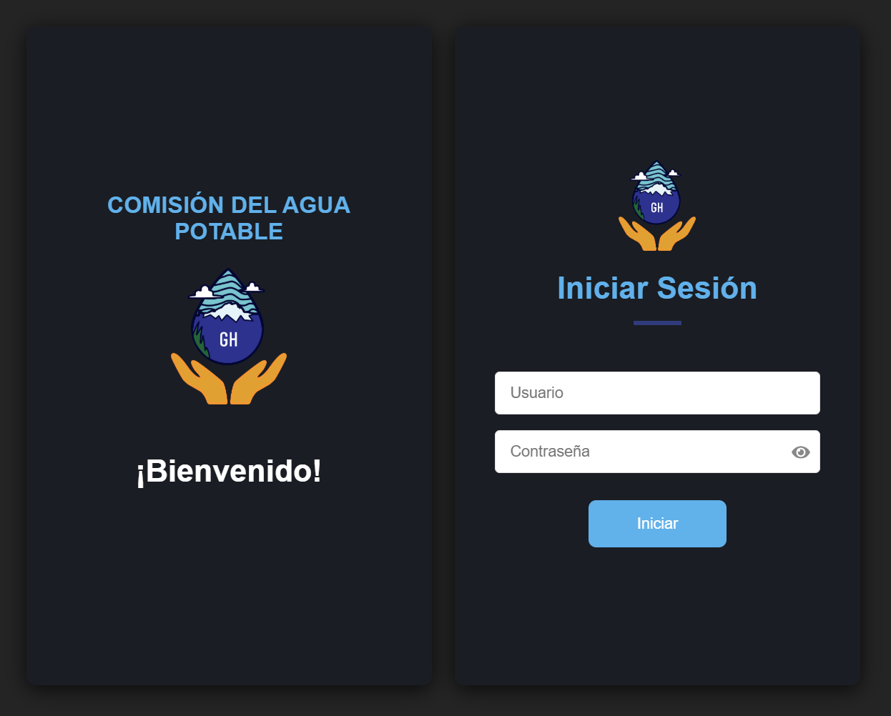
Pantalla pública de autenticación; al validar credenciales se obtiene el token que Axios inyecta en cada petición.

Panel principal
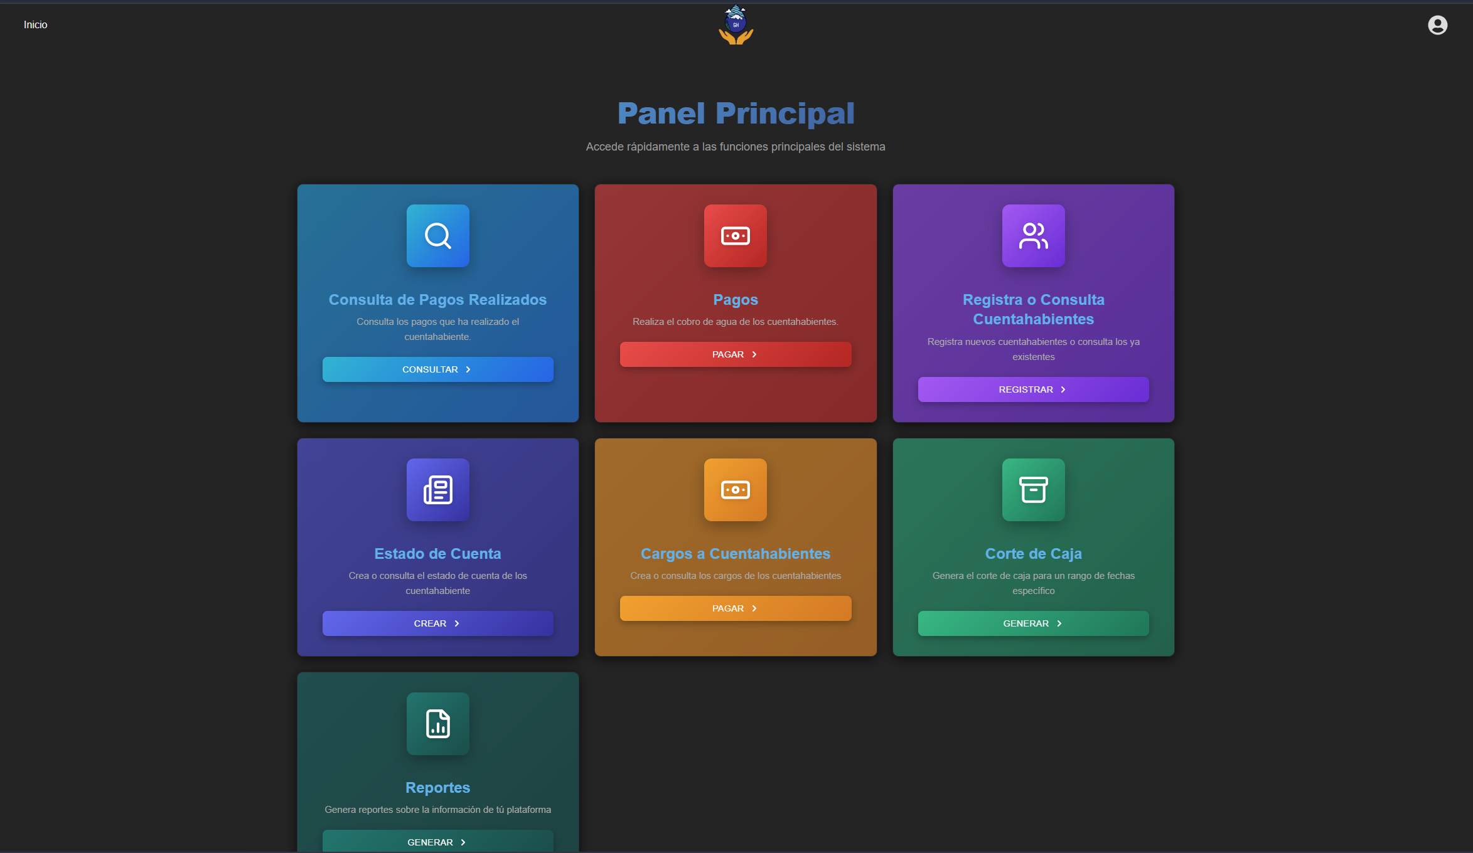
Accesos a las funciones operativas: consulta de pagos, pagos, cuentahabientes, estado de cuenta, cargos, corte de caja y reportes.

Panel de administración
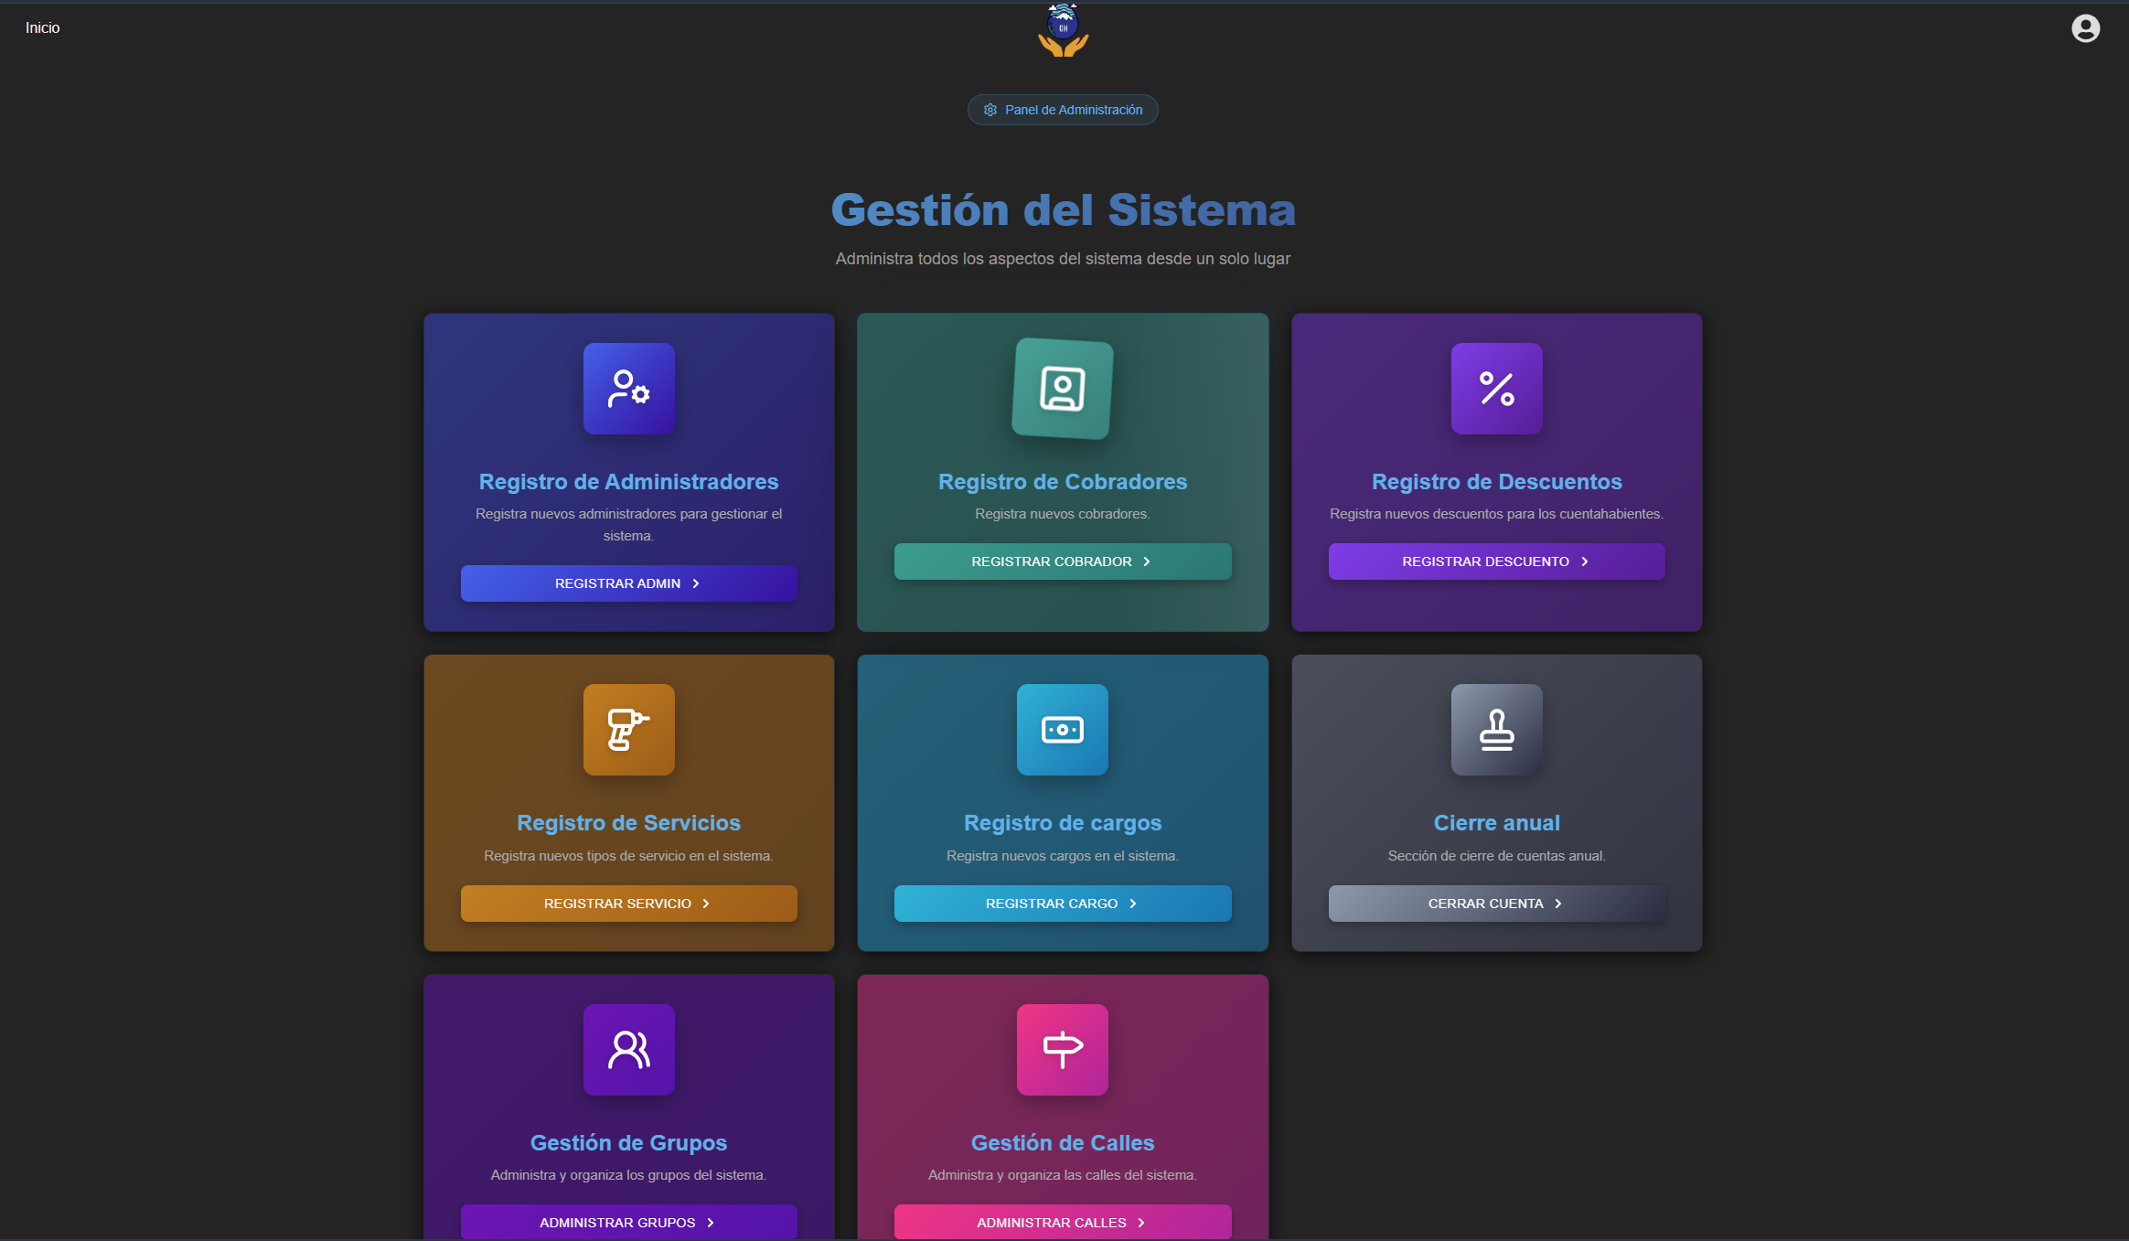
Gestión del sistema para roles administrativos: administradores, cobradores, descuentos, servicios, cargos, grupos, calles y cierre anual.

Cuentahabientes (padrón)
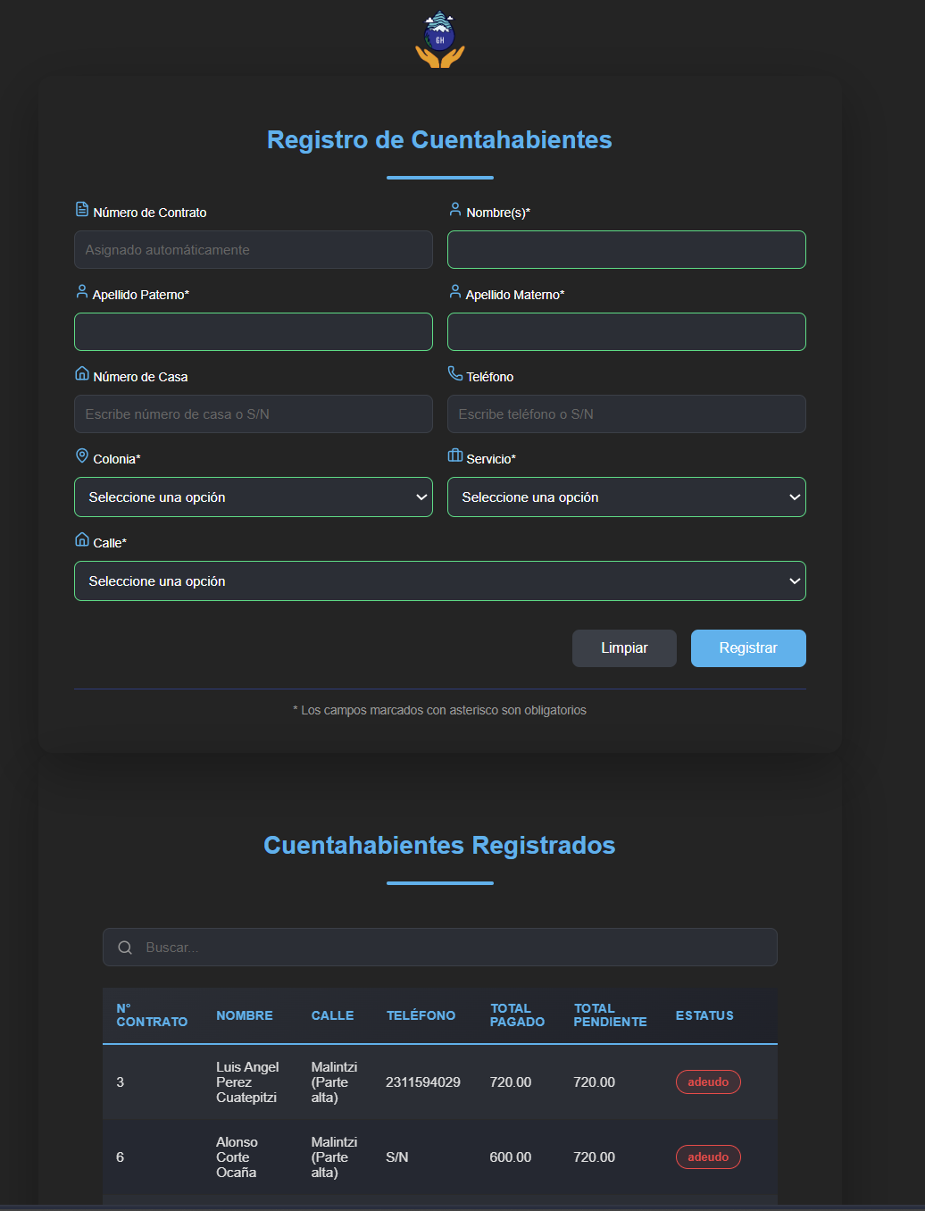
Registro y consulta del padrón mediante la tabla reutilizable con búsqueda, filtros y paginación.

Registro de pagos
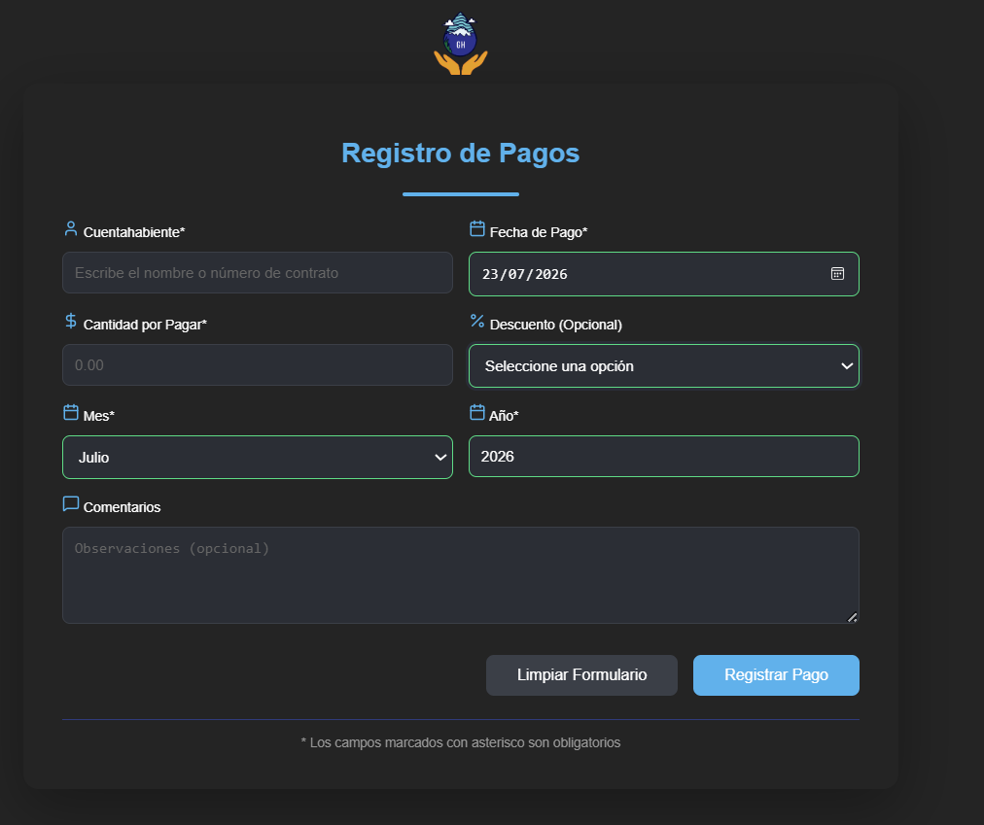
Cobro del servicio con búsqueda de cuentahabiente, descuento opcional (importe fijo) y emisión de ticket.

Gestión de cargos y pagos
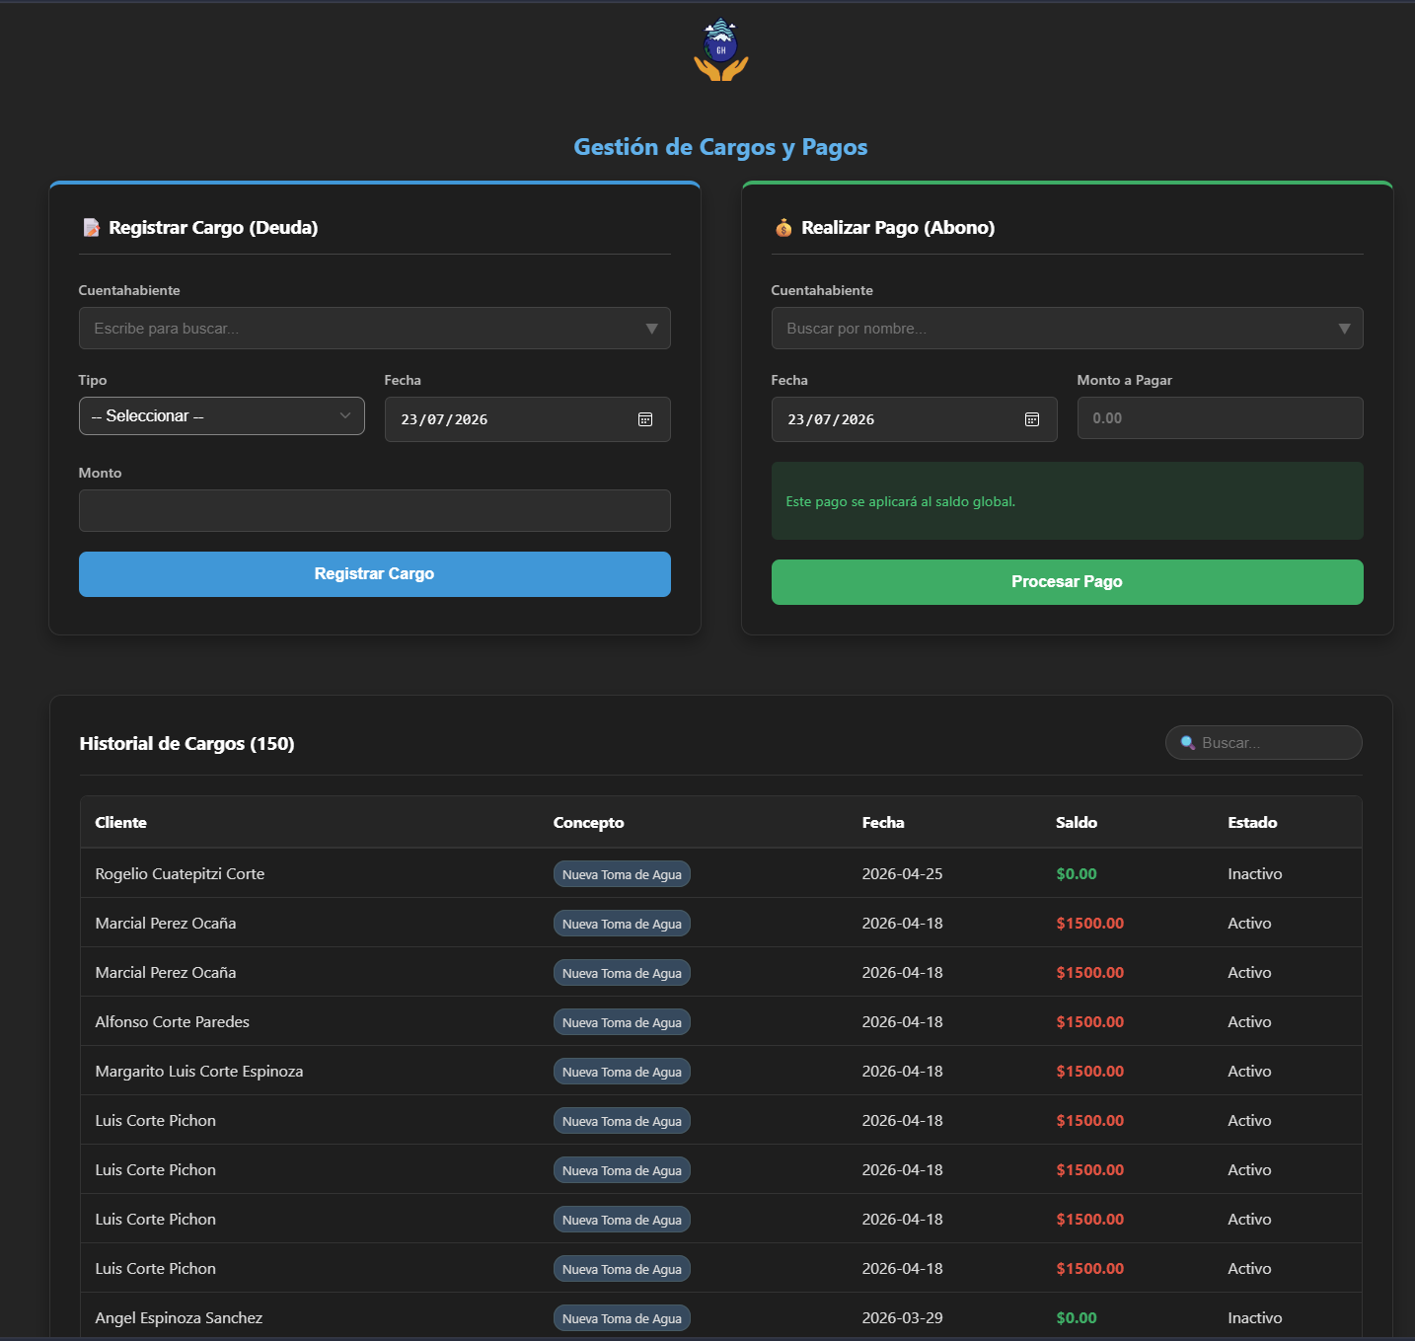
Alta de cargos con monto fijo por tipo y abono a cargos activos, con el total pendiente por cuentahabiente.

Estado de cuenta
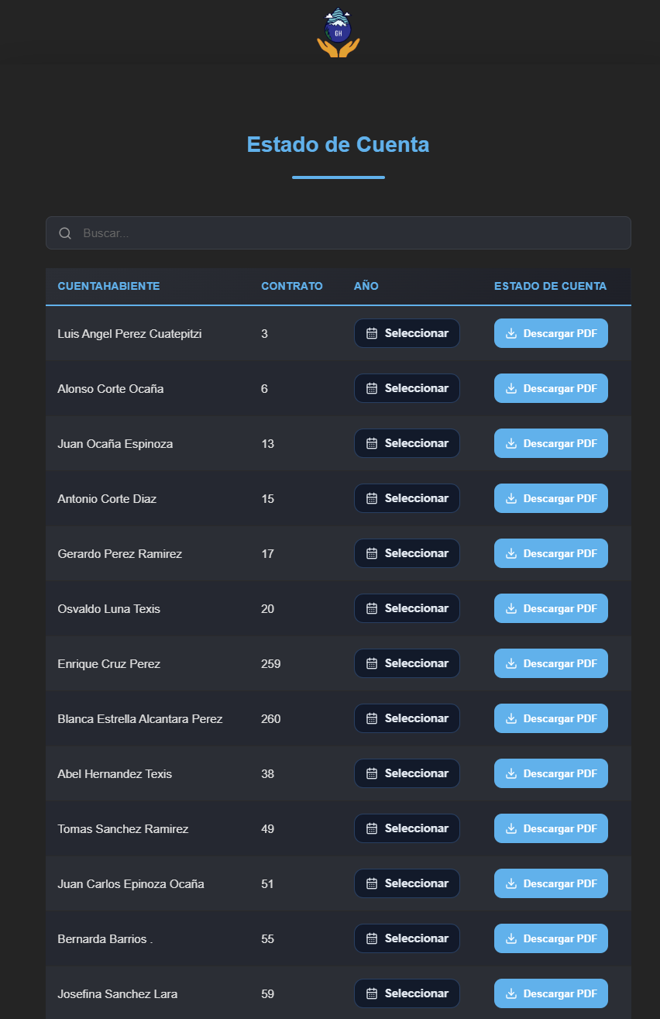
Selección de año y generación de PDF con histórico de movimientos, resumen y cargos del periodo.

Registro de descuentos
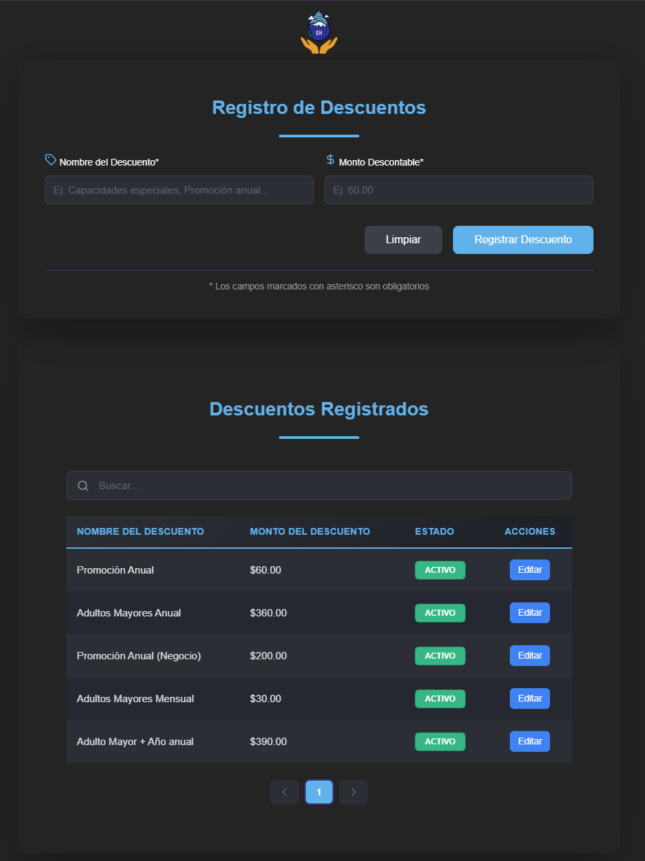
Catálogo de descuentos, administrados como importe fijo restado al pago.

Corte de caja
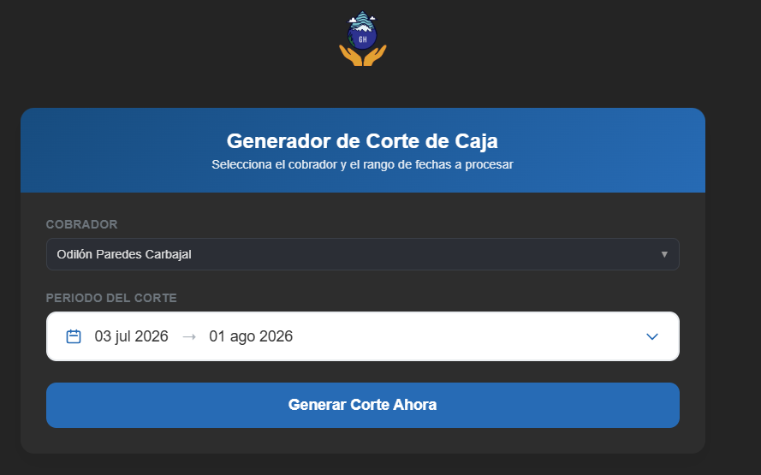
Generación de corte por rango de fechas y cobrador, distinguiendo pagos normales, pagos de cargos y gran total.

Módulo de tesorería
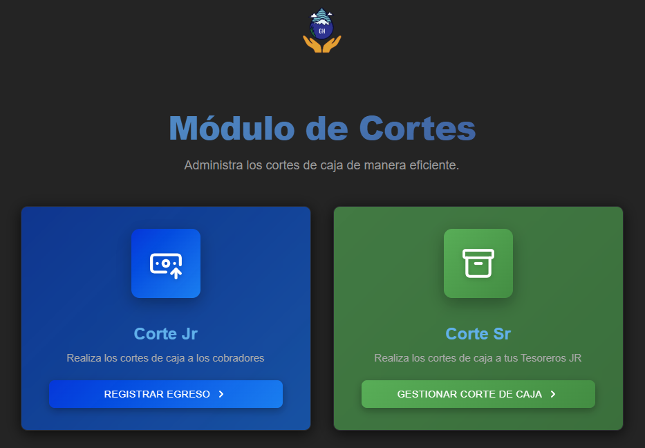
Punto de acceso a la gestión de egresos y a los cortes de caja del área de tesorería.

Gestión de egresos
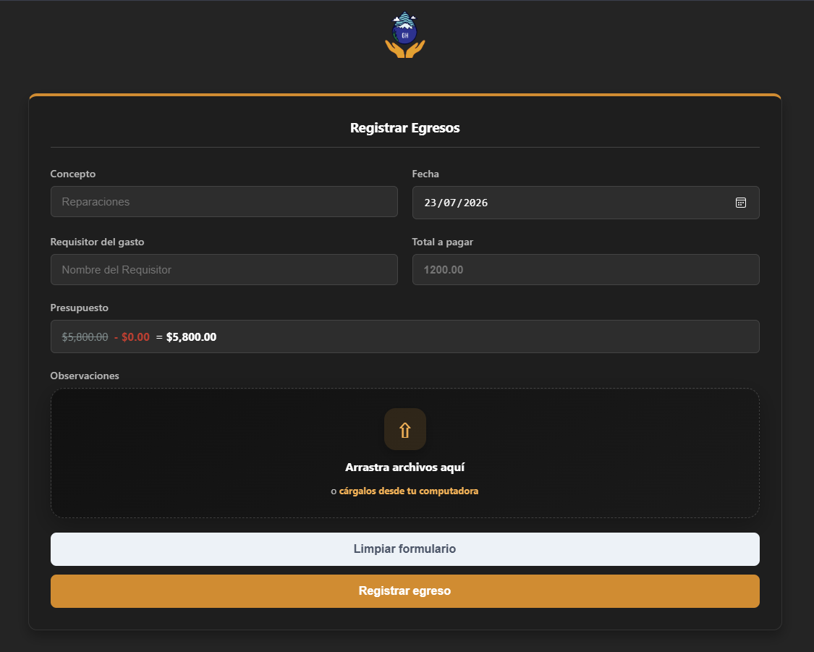
Registro y consulta histórica de egresos del sistema.

Menú de reportería
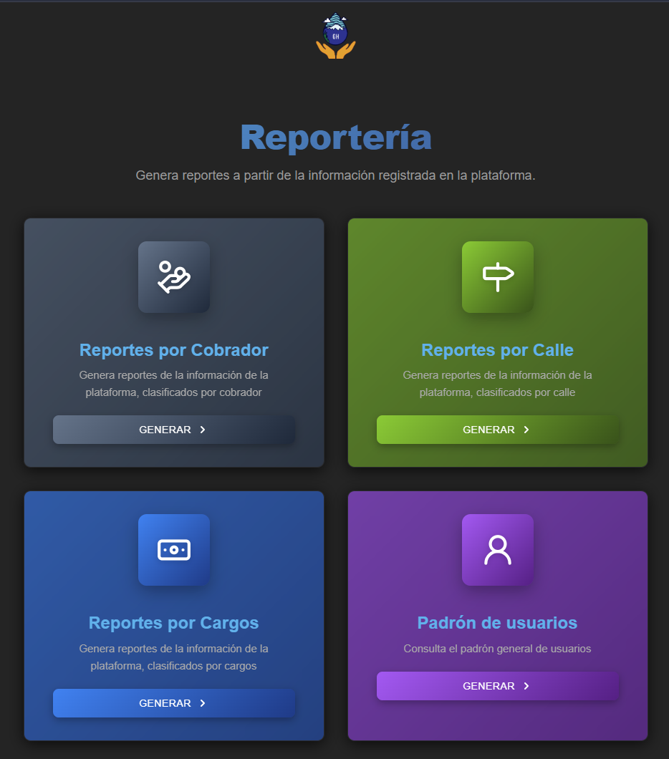
Generación de reportes por cobrador, por calle, por cargos y padrón general de usuarios.

Consulta de pagos
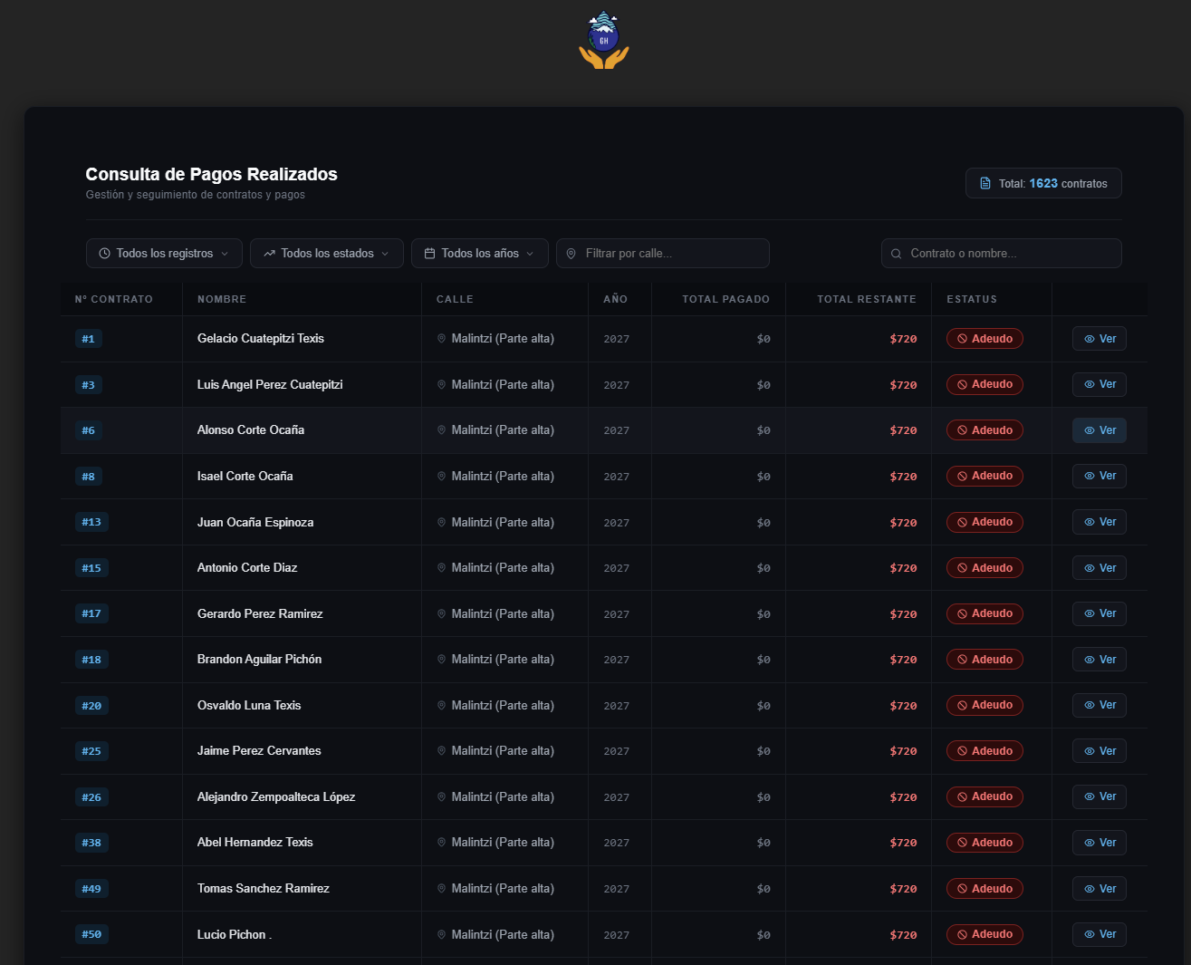
Tabla de consulta de los pagos realizados por los cuentahabientes.

8. Puesta en marcha y guía de desarrollo

8.1 Instalación y ejecución
Requisitos: Node.js ≥ 20.19 (recomendado 22 LTS o superior) y npm. El frontend reside en el subdirectorio sicap-frontend/.
Paso 1. Instalar dependencias: cd sicap-frontend && npm install.
Paso 2. Crear el archivo .env en sicap-frontend/ con la variable VITE_API_URL apuntando a la URL base del backend (por ejemplo VITE_API_URL=http://localhost:8000). Esta variable es indispensable para la comunicación con el servidor.
Paso 3. Levantar el entorno de desarrollo: npm run dev (Vite sirve en http://localhost:5173 con recarga en caliente).
Paso 4. Build de producción: npm run build. Análisis estático: npm run lint. Previsualización: npm run preview.
El backend debe tener CORS habilitado para el origen del frontend, dado que la aplicación consume la API directamente sin proxy de desarrollo.

8.2 Dependencia del backend
El frontend consume un backend Django REST Framework con autenticación JWT y paginación estándar ({ count, next, previous, results }). La utilidad services/paginacion.ts → fetchAllPages() recorre automáticamente todas las páginas siguiendo next, con caché en memoria en los catálogos.

8.3 Flujo de autenticación
POST /auth/login/ { usuario, password }
-> { access: <JWT>, cobrador: {...} }
-> localStorage: 'access' (JWT), 'usuario'
Cada petición: Authorization: Bearer <access>
Respuesta 401 -> cierre de sesión y redirección a /login
La sesión se sostiene con el token de acceso; ante un 401 se cierra la sesión. isAuthenticated() evalúa la presencia de las claves access y usuario en localStorage. El registro de administradores y cobradores se realiza sobre el namespace /auth.

8.4 Convenciones de la capa de servicios
La capa de servicios emplea dos estilos de retorno:
- Estilo resultado: retornan { success, data, errors } (por ejemplo Rcuentahabientes.service, cargos.service, CorteCaja.service); el consumidor evalúa res.success.
- Estilo excepción: retornan los datos y lanzan en caso de error (por ejemplo pago.service, descuento.service, ingresos.service); el consumidor usa try/catch.

Patrones reutilizables
- Tabla reutilizable: ReusableTable (components/tablas/registros_general) se configura con un arreglo columns y una función fetchData.
- Formulario reutilizable: FormularioReutilizable con un objeto FormConfig (campos, validaciones y onSubmit).
- Feedback: SweetAlert2 para éxito, error y confirmación.
- Búsqueda: debounce (~400–500 ms) antes de consultar el backend con ?search=.

Nomenclatura
- Dominio en español y utilidades en inglés; prefijo R para «Registro» (Rcobradores, Rsector, Rcuentahabientes).

8.5 Gestión de estado y datos
El estado se gestiona con React Context para lo global (AuthProvider, ThemeProvider) y con estado local por componente; la obtención de datos se realiza a través de la capa de servicios.

Árbol de providers
<React.StrictMode>
<ThemeProvider> // tema de la interfaz
<AuthProvider> // usuario + isAuthenticated + login/logout
<RouterProvider> // createBrowserRouter(Rutas)
<ProtectedRoute> // guard: isAuthenticated
<RootLayout> // Navbar + <Outlet/>
<Página />

8.6 Matriz de roles y acceso
Rol | Panel de administración | Alcance
admin | Sí | Acceso total: catálogos, usuarios, cargos, cierre anual
supervisor | Sí | Supervisión y administración del sistema
tesorero_sr | Sí | Tesorería, egresos y cortes de caja (senior)
tesorero_jr | Sí | Tesorería, egresos y cortes de caja (junior)
cobrador | No | Operación en campo: pagos, consultas y cargos
La autorización efectiva de cada endpoint la determina el backend.

8.7 Glosario del dominio
Término | Significado
Cuentahabiente | Titular de un contrato del servicio de agua.
Cobrador | Usuario que realiza cobros en campo; entidad de usuario del inicio de sesión.
Cargo | Deuda puntual asignada por un administrador, con monto fijo por tipo.
Pago | Cobro del servicio de agua por periodo (mes/año).
Descuento | Rebaja aplicada a un pago, gestionada como importe fijo.
Estado de cuenta | Resumen anual de movimientos, saldo pendiente y cargos del cuentahabiente.
Corte de caja | Cuadre de recaudación por rango de fechas y cobrador.
Padrón | Registro general de cuentahabientes.
Toma nueva | Alta de una nueva conexión de servicio (es_toma_nueva).
Sector / Colonia / Calle | Segmentación geográfica del padrón para asignación y reportes.
Tesorero SR / JR | Roles de tesorería con acceso a egresos y cortes de caja.
Cierre anual | Proceso de cierre contable de cuentas al final del ejercicio.

8.8 Procedimiento para agregar un nuevo módulo
Un módulo CRUD nuevo se incorpora siguiendo el patrón establecido:
Paso 1. Crear el servicio en src/services/<dominio>.service.ts (interfaces, constante de URL y funciones CRUD sobre api_axios).
Paso 2. Crear la vista en src/pages/<Dominio>/, apoyándose en ReusableTable y FormularioReutilizable.
Paso 3. Registrar la ruta en src/routes/rutas.tsx como hija de RootLayout (dentro de ProtectedRoute).
Paso 4. Añadir el acceso con una WaterServiceCard en el panel correspondiente (Main_Cards, Admin_Cards o Tesorero_Cards).
Paso 5. Aplicar las clases de styles/styles.css para mantener la consistencia visual.

8.9 Pruebas y calidad
La verificación de calidad se apoya en TypeScript en modo strict y en ESLint (eslint.config.js). Se recomienda ejecutar npm run lint y npm run build antes de integrar cambios.

8.10 Flujo de trabajo con Git
La rama principal es main. Los cambios se desarrollan en ramas de trabajo y se integran mediante Pull Request, con lint y build en verde y una descripción de las verificaciones realizadas.

9. Diagramas del sistema

9.1 Diagrama general de uso
Flujo de navegación del sistema: tras el inicio de sesión, el menú principal ofrece los módulos operativos y, según el rol, el acceso a los paneles de administración y de tesorería.
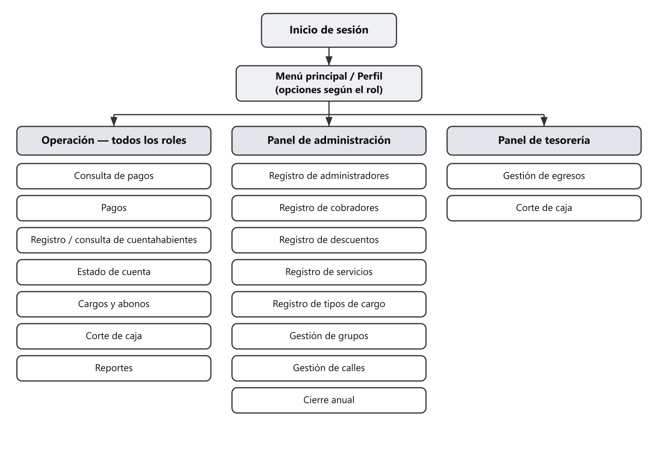
Figura 1. Uso general del sistema por rol.

9.2 Registro de pagos
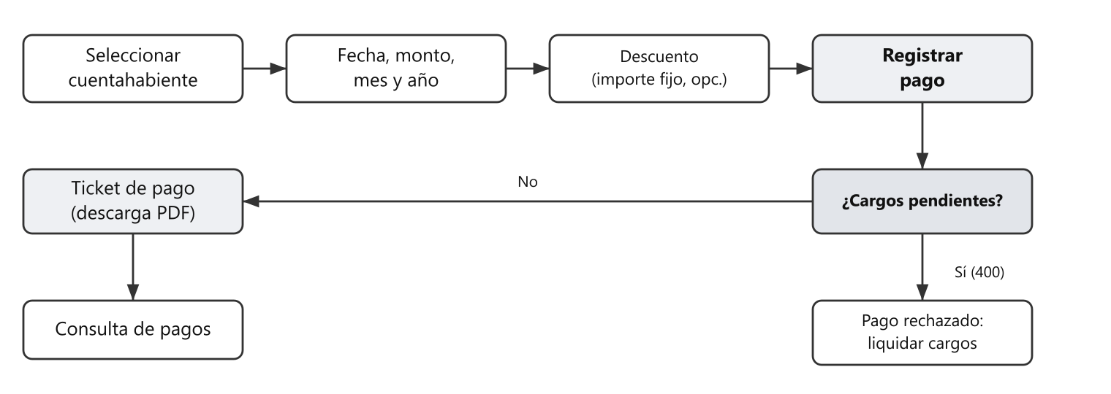
Figura 2. Registro de un pago de servicio y regla de bloqueo por cargos pendientes.

9.3 Cargos y abonos
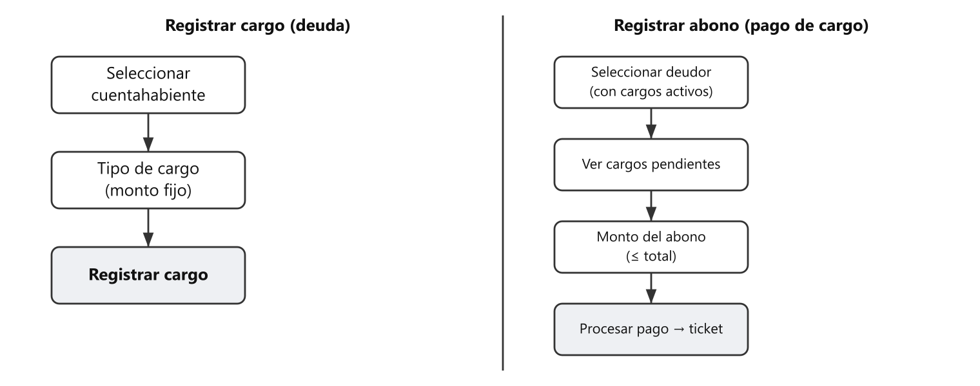
Figura 3. Alta de cargos y registro de abonos a cargos activos.

9.4 Corte de caja
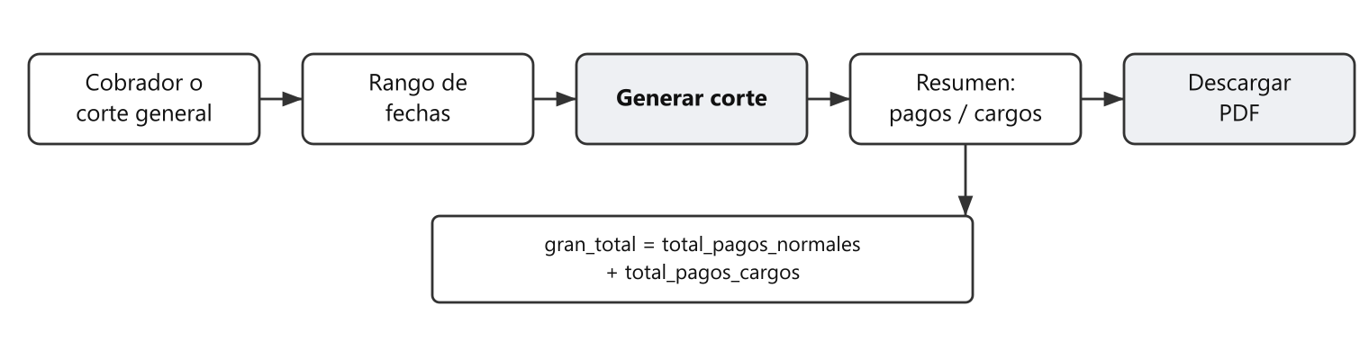
Figura 4. Generación del corte de caja y composición del total.

9.5 Estado de cuenta
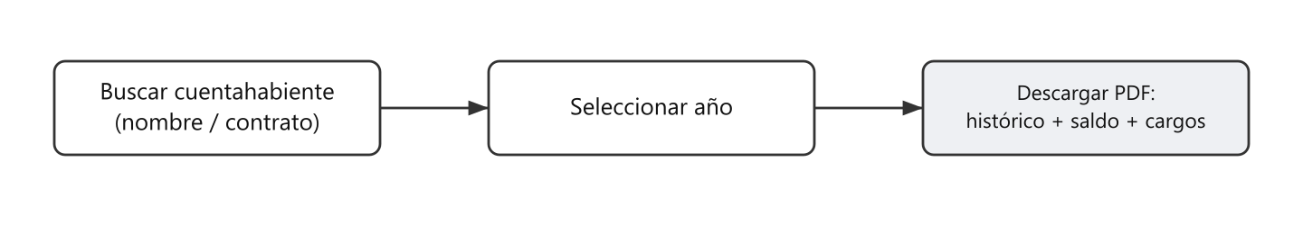
Figura 5. Generación del estado de cuenta en PDF.

